게임 제작 기획서

B877031 장성환

게임 제목 : 좀비 디펜스 (가제)

장르 : FPS, 공포, 스릴러

개요

몰려드는 좀비로부터 구조대가 올때까지 살아남는 것을 목표로 하는 1인칭 슈팅게임.

좀비는 플레이어에게 다가가는 코드를 적용할것이고 좀비의 종류를 2-3종류로 다양화 할것임.

게임의 기본 배경은 어두운 숲속. 야간 투시경, 수류탄 등 여러 아이템을 가능하면 만들것임.

조작방법 : 대중적인 fps게임과 같음.

1인칭 시점.

마우스로 시점변환, 좌클릭 총 발사 우클릭 정조준.

wasd전후좌우 조작. Space 점프.

숫자키 아이템 사용

특징

일정시간 좀비와 접촉시 hp가 점점 닳아서 사망

게임 클리어 시간이 될수록 좀비가 점점 많이 생성.

좀비는 총을 맞으면 뒤로 밀려남

맵

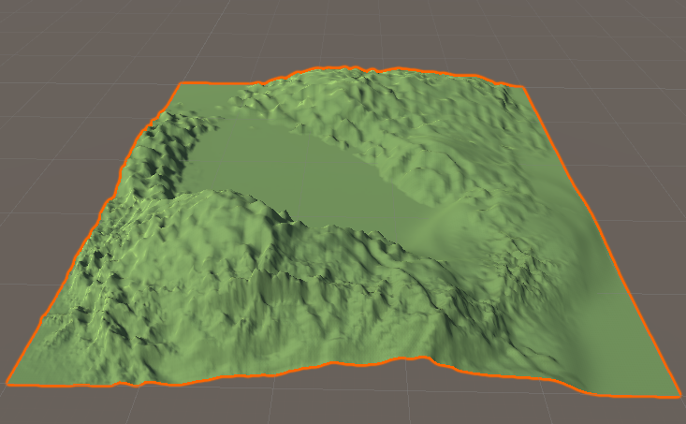

인게임 화면

